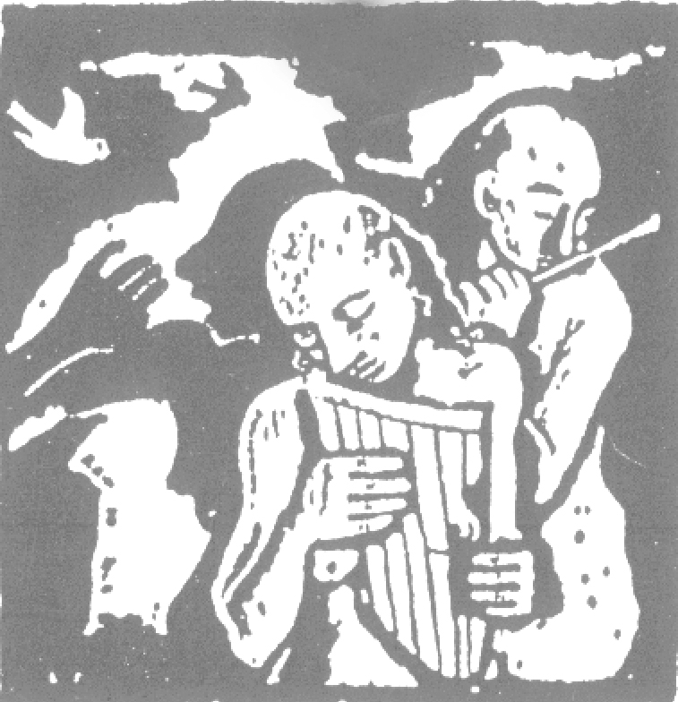

1911

PRO CULTURA FEMMINILE

Via San Tommaso 18, 10121 Torino tel. 011 530346

La sottoscritta ___________________________________________

Residente in _____________Via _______________________CAP_______

Tel______________________ Cell. _________________________

e-mail ______________________________

condividendo lo spirito e le finalità della Pro Cultura Femminile, desidera esservi ammessa per partecipare alle sue attività culturali.

Autorizza, ai sensi della legge sulla tutela della “privacy”, l’inserimento del suo nome, cognome, indirizzo e numero telefonico nell’elenco strettamente riservato e distribuito unicamente alle socie.

Torino, ___________

Firma _________________________

Nome della eventuale socia presentatrice ________________________